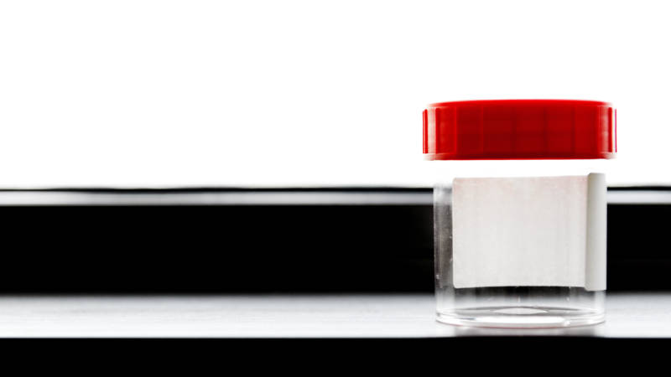

Donorvader, leef je nog?
22 augustus 2016 | NOS.NL

De tijd dringt voor donorkinderen van het eerste uur die toch nog informatie willen over hun achtergrond. Hun donorvaders hebben - als ze überhaupt nog in leven zijn - inmiddels een hoge leeftijd bereikt en dus is het "nu of nooit", zegt FIOM, een organisatie die donorkinderen helpt om hun donorvader te vinden.
Tussen 1948 en 2004 konden spermadonoren in Nederland anoniem blijven als ze dat wilden. In die tijd zijn naar schatting zo'n 40.000 kinderen door een anonieme zaaddonor verwekt. Die kinderen kunnen - als zij willen weten wie hun biologische vader is - sinds eind 2010 terecht bij de KID-DNA databank van FIOM.
FIOM probeert donorvaders te stimuleren om hun DNA te laten opnemen in de databank, zodat zo veel mogelijk donorkinderen te weten kunnen komen waar ze vandaan komen. Jaarlijks melden zich zo'n 25 donorvaders, vertelt Hans van Hooff, beleidsmedewerker bij FIOM. Sinds het openen van de databank zijn 145 personen gematcht.
Van Hooff merkt dat er af en toe een tijdelijke verhoging is van het aantal mensen dat zich aanmeldt. "Dat gebeurt meestal als er iets over het onderwerp in de media is geweest, zoals na een tv-uitzending van Spoorloos of door een artikel in een tijdschrift of krant."

Sommige donoren zijn al in de 80 of 90.
Hans van Hooff, FIOM

FIOM deed eind juni nog een oproep aan spermadonoren van het eerste uur om hun DNA te laten registreren. "Sommige donoren zijn al in de 80 of 90. Als die niet reageren voordat ze overlijden, wordt het voor een donorkind onmogelijk om zijn of haar donor te vinden", zegt Van Hooff.
De oproep van juni heeft ongeveer tien nieuwe meldingen opgeleverd. "Wij zijn blij met iedere donor die zich meldt", zegt Van Hooff. "Want een donor kan meerdere matches opleveren. Niet alleen tussen donorouder en kind, maar ook halfbroers en -zussen kunnen elkaar vinden."

Geld
Volgens Van Hooff is er naast persoonlijke overwegingen ook een financiële drempel voor spermadonoren om zich te melden. Een donor moet namelijk 150 euro betalen om zich in te schrijven in de DNA-databank. "FIOM krijgt wel een beetje subsidie, maar medische kosten worden niet gedekt. En het aanmaken en opslaan van een DNA-profiel kost geld."
FIOM hoopt dat donoren zich in de toekomst gratis kunnen registreren, maar dat valt nog niet mee, stelt Van Hooff. Daarvoor zou een bijdrage van het ministerie van VWS of andere fondsenwerving nodig zijn en daar is nu nog geen sprake van, volgens de beleidsmedewerker.
Voor donorkinderen is de financiële drempel om zich te laten opnemen in de databank nog hoger; zij moeten 250 euro bijdragen. "Veel kinderen kunnen dat niet betalen."

Advies
Er staan nu ruim 600 kinderen in de databank. Dat komt volgens Van Hooff doordat veel kinderen niet weten dat ze donorkind zijn. "Eind jaren 40 tot in de jaren 90 kregen ouders het advies om hun kinderen niet te vertellen dat ze waren verwekt door een zaaddonor. Ze dachten toen dat dat in het belang was van het kind, de ouders en de donorvader."
Van Hooff denkt dat van de geschatte 40.000 anoniem verwekte kinderen misschien maar een derde weet dat hij of zij een donorkind is.

We hopen natuurlijk dat nog veel meer donorvaders zich zullen melden.
Hans van Hooff, FIOM

Nadat er meer kennis was opgedaan over geadopteerde kinderen en identiteitsproblemen, werd het uitgangspunt van geheimhouding steeds meer in twijfel getrokken. En werden de voordelen van wél vertellen vaker uitgelicht. Vanaf 1990 werd het mogelijk om informatie over donoren vast te leggen. Maar het duurde nog tot 2004 voordat de anonimiteit van donoren volledig werd afgeschaft.
FIOM is tevreden over de tot dusver behaalde resultaten van de DNA-databank. "Alles bij elkaar zijn wij trots op de aantallen, want we zijn nog maar kort bezig. Maar natuurlijk hopen we dat nog veel meer donorvaders zich zullen melden."
Kinderen die ná 2004 zijn verwekt door een donor kunnen terecht bij Stichting Donorgegevens Kunstmatige Bevruchting in Den Haag.

